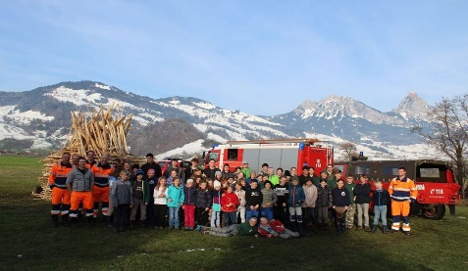
Die Jungwacht Steinen…
Bim Scharanlass "Fürnacht" hemmer viel über d Arbet vo de Fürwehr glehrt…

...zählt ca. 65 Kinder und 26 Leiter. In Gruppen mit Gleichaltrigen bieten wir den Kindern während des Schuljahres Gruppenhöcke an: Von Spiel und Spass über Kochen und Basteln bis hin zu spannenden Aktivitäten in der Natur ist alles mit dabei.
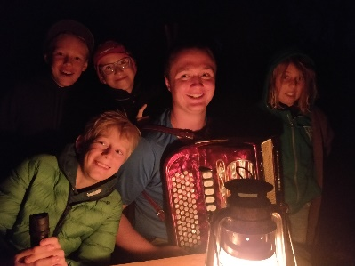
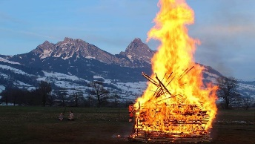
Daneben organisieren wir ca. einmal im Monat einen so genannten Scharanlass für alle Kinder des Vereins. Je nach Jahreszeit kann so ein Scharanlass sehr unterschiedlich aussehen: beispielsweise eine Waldweihnacht Ende Jahr, ein Fasnachtsanlass und ein Schlittelplausch im Winter, ein gemeinsames Bräteln im Frühjahr...
Im Summerlager wird am Abig midenand gsunge, glachet, Gschichte verzellt und vieles meeh!!
...und natürlich gführet
Der Höhepunkt unseres Vereinsjahres ist aber zweifellos das Sommerlager: Während 14 Tagen lebt die Jungwacht Steinen dann in Zelten in der Natur, zieht die Feuerstelle dem elektrischen Kochherd vor und lässt materiellen und technischen Luxus zugunsten von Gemeinsamkeit und unvergesslichen Erlebnissen hinter sich.
Die Kinder bezahlen bei der Jungwacht Steinen einen Jahresbeitrag von 30.- Fr.
Weitere Bilder und Informationen über die Jungwacht Steinen finden sie unter:
www.jwsteinen.ch jungwachtsteinen

 -------------------------------------------------------------------------------------------------------------------------------

Anmeldetalon für die Jungwacht Steinen

❒ Ja, ich möchte Mitglied der Jungwacht Steinen werden!
Wir bitten sie den Jahresbeitrag von Fr. 30.- fürs erste Jahr der Anmeldung beizulegen.

Vorname, Name: ____________________________________________________________________

Adresse: ____________________________________________________________________

PLZ/Ort: ____________________________________________________________________

Geburtsdatum: ____________________________________________________________________

Klasse: ____________________________________________________________________

AHV Nummer: ____________________________________________________________________

Nat. Nr. der Mutter: ____________________________Nat.Nr. Vater: __________________________

Email der Eltern: ____________________________________________________________________

Unterschrift der Eltern: ____________________________________________________________________

Mit der Anmeldung stimmen wir zu, dass Fotos, welche gemacht werden, veröffentlicht werden dürfen.
Talon ausfüllen und einsenden an:
Jonas Föhn, Frauholzstrasse 14d, 6422 Steine, 079 862 63 28
Jubla

Wir als Jungwacht & Blauring sind der Jubla angeschlossen.
Die Jubla ist ein Schweizerischer Kinder- und Jugendverband mit rund 31'500 Mitgliedern. In der Jubla können sich Kinder und Jugendliche entfalten. Ein vielfältiges Angebot von Aktivitäten lädt sie ein, Neues zu erleben und ihre eigenen Fähigkeiten zu entdecken.
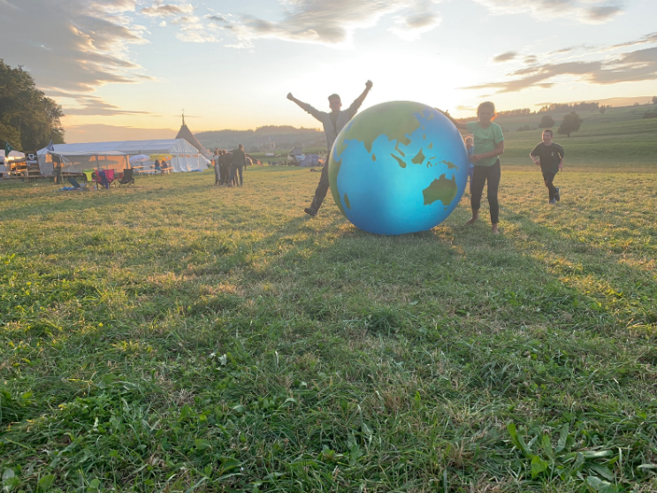
Rund 14'000 Mädchen und 9'500 Knaben werden schweizweit von ungefähr 8'000 jugendlichen Leiterinnen und Leitern, während über 3`000`000 Stunden Jährlich, ehrenamtlich betreut. Mädchen können im Blauring mitmachen, Knaben in der Jungwacht

Weitere Informationen über die Jubla unter:

www.Jubla.ch
www.jubla-ursz.ch
Mier freuid üs uf dich
jubla.ursz & Jungwacht Blauring Schweiz

